高绩效团队建设（沙盘课程）
主办单位：一六八培训网（冠达咨询） www.peixun168.com；www.wonder168.com
课程时间：9月22-23日深圳
课程费用：4200元/人（包含课程资料、学习费、茶歇等，不含午餐及住宿）
课程方式：理论讲授、团队反馈、互相点评、沙盘推演、游戏互动、案例分享
课程对象：中高层管理者、优秀员工骨干、新晋升管理者等（建议6个小组）
联系方式：18826414993黄老师（微信同号）15821390638刘老师（微信同号）
注：本课程可为企业提供上门内训服务和咨询服务，欢迎来电咨询！

课程背景：
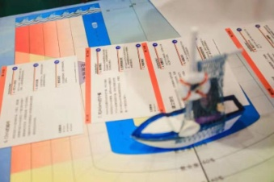
您的团队是否也存在这样的问题？
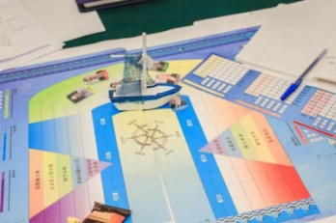
现在进入VUCA时代，环境变化大，新一代员工的管理也面临挑战。管理者学习了很多管理知识，在实践运用中，还算是很难上手，怎么办？上任管理岗位后，发现团队成员之间缺乏信任、惧怕冲突，缺乏承诺、逃避责任、无视结果……团队领导者其实在处理纷繁复杂的管理问题和发挥领导力过程中，因为情境的变化，在实际的处理过程中，往往很难把复杂深奥的管理理论在团队中发挥出来。本课程参考团队五项障碍、卓越领导者的五种习惯行为以及企业变革的6个阶段形成卓越领导力沙盘模拟训练打造高绩效团队。把团队变革的每一个阶段，通过具体场景，用有趣的管理游戏情境，让管理者亲身经历面对困境时，如何帮团队成员摆脱困境，发挥管理者的领导力。
在此沙盘游戏中也参考了《领导力》的五项卓越行为：以身作则、共启愿景、挑战现状、使众人行和激励人心。在此沙盘游戏中，也让领导者体验到卓越领导力行为在模拟案例的体现，在寓教于乐中，充分展示管理者的领导力。

课程目标&收益：
●展示领导力的五项卓越行为：以身作则、共启愿景、挑战现状、使众人行和激励人心
●针对团队经常出现的五项障碍缺乏信任、惧怕冲突，缺乏承诺、逃避责任、无视结果，有深刻认知，并找到应对策略
●了解针对变革不同阶段，在常见的场景中能够展现领导力，提高员工敬业度
●领悟在游戏案例中团队不同阶段采取的领导力行为的底层逻辑
●激发领导者突破现状，提升激励他人的能力，带领团队迎接挑战

课程结构：
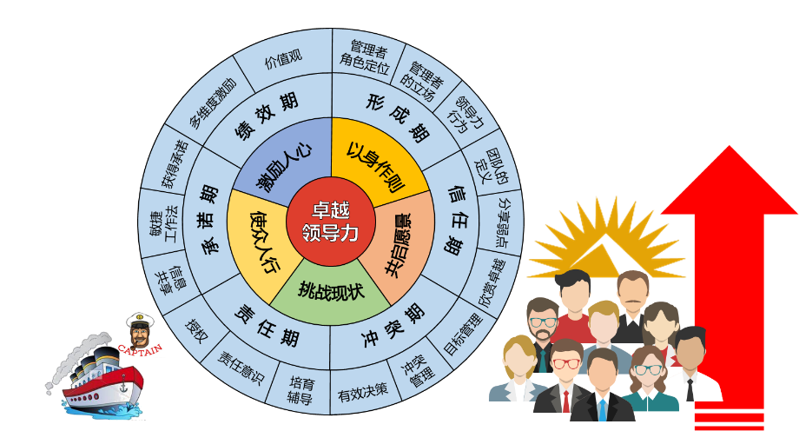

课程大纲:
第一讲：用沙盘模拟的核心团队领导力
一、了解沙盘操作方式及规则
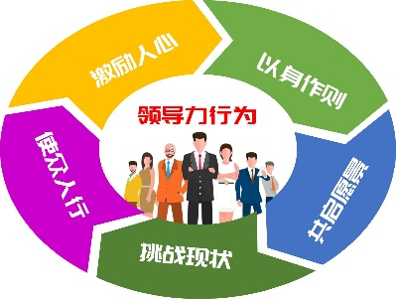
1. 学会与习得两种认知模型
2. 外界刺激引发学习者的思考
二、领导力的认知模型
游戏互动：有效影响他人
1. 什么是好领导
2. 管理和领导的区别
三、五项卓越领导力行为
1. 以身作则
2. 共启愿景
3. 挑战现状
4. 使众人行
5. 激励人心
6. 五项卓越领导力行为在管理工作中应用

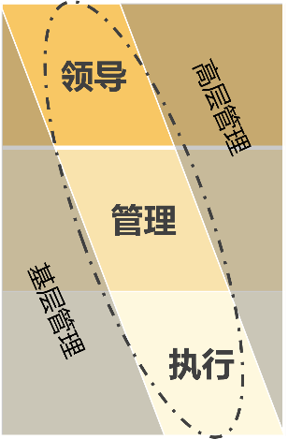
第二讲：团队形成期：如何快如融入团队？
一、沙盘情境模拟第一轮
——做出下面5轮应对策略
小组讨论共识决策
二、管理者角色定位与立场
游戏互动：MINI公司
——管理者的角色定位
小组讨论：如何做到上传下达
三、环境变化与组织目标
1. VUCA时代特点
案例分享：诺基亚和苹果
2. 在变革时代如何发挥领导力

第三讲：团队信任期：如何改变员工缺乏信任？
一、沙盘情境模拟第二轮
——做出下面5轮应对策略
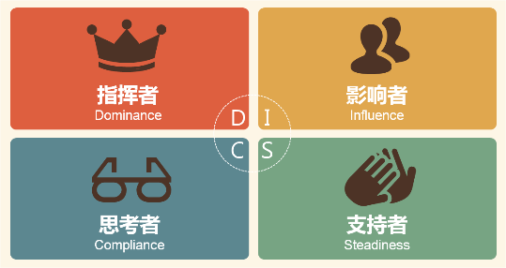
小组讨论共识决策
二、知己知彼
1. 员工的性格分型
2. 如何按照不同性格员工进行管理
3. 识别员工状态背后原因
三、凝聚团队
故事分享：高峰低谷
1. 个人及团队价值观梳理
2. 共创团队愿景

第四讲：团队冲突期：如何让员工在冲突中成长？
一、沙盘情境模拟第三轮
——做出下面5轮应对策略
小组讨论共识决策
二、从冲突到共赢
1. 挖掘争议话题
2. 平行思考
3. 问题研讨的六个思考维度
工具练习：六顶思考帽

第五讲：团队责任期：如何提高员工责任意识？
一、沙盘情境模拟第四轮
1. 做出下面5轮应对策略
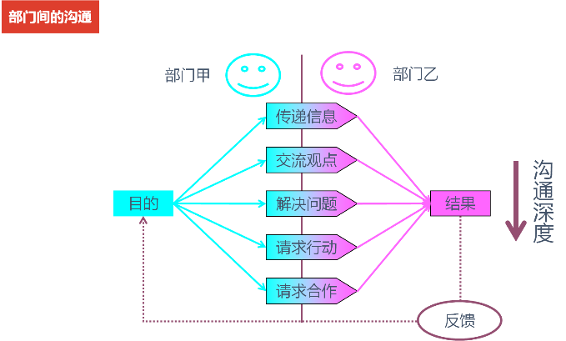
2. 小组讨论共识决策
二、为组织共同目标担责
游戏导入：看谁赢得最多？
案例：企业部门模拟
——如何在企业担责
三、员工激发责任意识
1. 从受害者到创造者
2. 从指责者到挑战者
3. 从拯救者到激发者
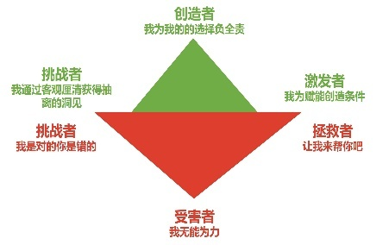
第六讲：团队承诺期：让每一个员工有信心承诺
一、沙盘情境模拟第五轮
1. 做出下面5轮应对策略
2. 小组讨论共识决策
二、让团队主动承诺
视频导入：《归来的沙克尔顿》视频分析
案例分享：马云和杨元庆的对赌协议
——团队承诺书

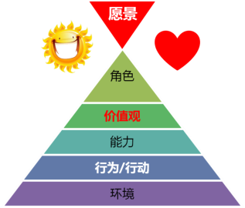
第七讲：团队绩效期：如何避免员工无视结果？
一、沙盘情境模拟第六轮
——做出下面5轮应对策略
小组讨论共识决策
二、多维度激励团队
1. 激励理论：罗伯特·迪尔茨的逻辑层次
2. 环境、行为、能力
3. 愿景、使命、价值观
工具练习：强有力激发员工的问题
三、团队核心价值观
案例分享：阿里巴巴的“六脉神剑”
——价值观在组织中的作用

课程复盘
1. 重点知识回顾
2. 感恩回馈：有问必答
1）针对学员提出的管理疑点、难点进行一对一辅导及解析
2）分享管理实践案例
说明：本课纲为通用版本，培训前会与企业方沟通，把握最真实的需求情况，做个性化方调整，把培训价值放在第一位，让学员更加满意。

粟文杰老师 企业管理提升教练
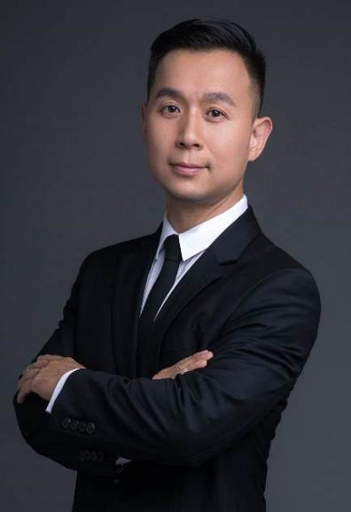
15年世界500强外资企业管理实战经验
国际行动学习促动师
国际教练联盟认证专业级教练
企业生涯版权课授证讲师
曾任：瑞士诺华有限公司（世界500强） | 华中区域经理
曾任：美国默沙东有限公司 （世界500强） | 华中区域经理
曾任：三九医药（上市）有限公司 | 全国产品经理
曾任：美国辉瑞/海正辉瑞有限公司（世界500强） | 两湖（湖南湖北）大区经理
擅长领域：卓越员工修炼、MTP管理技能、行动力、沟通力、创新力、执行力、领导力等

部分服务客户：
地产建筑行业：中国建筑第二工程局、成都万景集团、宁波星空物业、中熙地产、华润置地物业、深业集团农科房地产、弘德房地产、城建集团、中国建筑土木建设、重庆新希望实业、湖南省华景建设工程……
零售业：宁波华生国际家居广场、酒鬼酒股份、湖南思埠艾尚美妆、广安堂大药房连锁、湖南优活商业零售、道道全粮油、江苏东方汽车集团……
金融业：中国工商银行长春分行、中国建设银行江苏分行（3期）、中国邮政集团湖北分公司、中国邮政集团重庆分公司、黑河农商行、浙江邮政、中国工商银行吉林分行、长沙银行、广发银行、东莞农村商业银行、建设银行珠海分行、永州农村商业银行、上海银行深圳分行、平安普惠、太平洋保险、中邮人寿浙江分公司、招商仁和人寿保险公司、华润深国投信托有限公司、中国人寿浙江省分公司……
电力能源行业：中国电建集团西北勘测设计研究院（2期）、国网河南三门峡供电公司、国网巢湖供电公司、国网湖北省电力公司、国网福建省电力南平供电公司（3期6天）、中海油服公司（2期）、齐成控股集团、天津捷威动力、鄂尔多斯电力冶金集团、株洲中车时代、山西潞安矿业集团、阿克苏热电、浙江南都电源动力、内蒙古准格尔旗力量煤业、四川宜宾电力、长江三峡成都分公司……
通讯IT行业：中国移动云中心（4期）、中国电信（8期）、浙江移动（3期）、中国移动汕头分公司、非凡创新实业、三国（上海）集团、北京博清科技、江苏新越高新技术……

